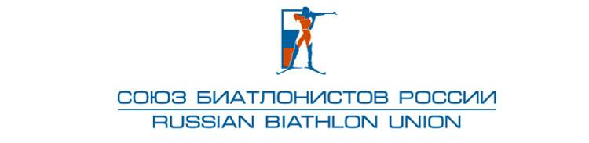
«УТВЕРЖДЕНО»
Правлением
Общероссийской общественной организации
Федерации биатлона «Союз биатлонистов России»
Протокол № 14-14

Критерии отбора в сборную команду России по биатлону
для участия в Первенстве мира среди юниоров и юниорок 2015 г.
в г. Раубичи (Беларусь), 15.02-22.02.2015 г.

К участию в Первенстве мира допускаются 5 юниоров и 5 юниорок.
В состав сборной команды России включаются спортсмены, набравшие наибольшее количество очков по итогам их участия во Всероссийских соревнованиях и Первенстве России в г. Чайковском с 19 по 25 декабря 2014 г. и г. Острове с 3 по 9 февраля 2015 г. (спринт, спринт).
Очки начисляются с 1 по 6 места (1м – 7очков, 2м – 5 очков, 3м – 4 очка, 4м – 3 очка, 5м – 2 очка, 6м – 1 очко).
В зачет идут результаты четырех стартов.
При одинаковом количестве очков предпочтение отдается спортсмену, показавшему лучший результат на заключительном этапе отборочных соревнований.
Одно место (1 юниор и 1 юниорка) определяется тренерами сборной команды с учетом результатов подготовки и участия этих спортсменов в соревнованиях.
Победители и призёры Первенства Европы 2015 г. в индивидуальных соревнованиях автоматически включаются в состав команды.
- Окончательный состав команды для участия в Первенстве мира 2015г. Исполком Тренерского совета СБР представляет на утверждение Правлению СБР до 10 февраля 2015г.

Президент ООО ФБ «Союз биатлонистов России» (СБР) А.М.Кравцов

